

**Python快速入门**

**嵩 天**



## 嵩夭

真Pyt hon ► 123 + python

# Python开发工具及环境配置



### Python快速入门

**单元开篇**

1. **IDLE开发环境**



**(3) 其他开发环境概述**

1. **PyCharm开发环境**

目的：了解Python语言开发工具

掌握1-2种Python语言开发工具

一批Python语言开发工具

1

知道

IDLE和PyCharm集成开发环境

2

掌握



Python快速入门

**IDLE开发工具**

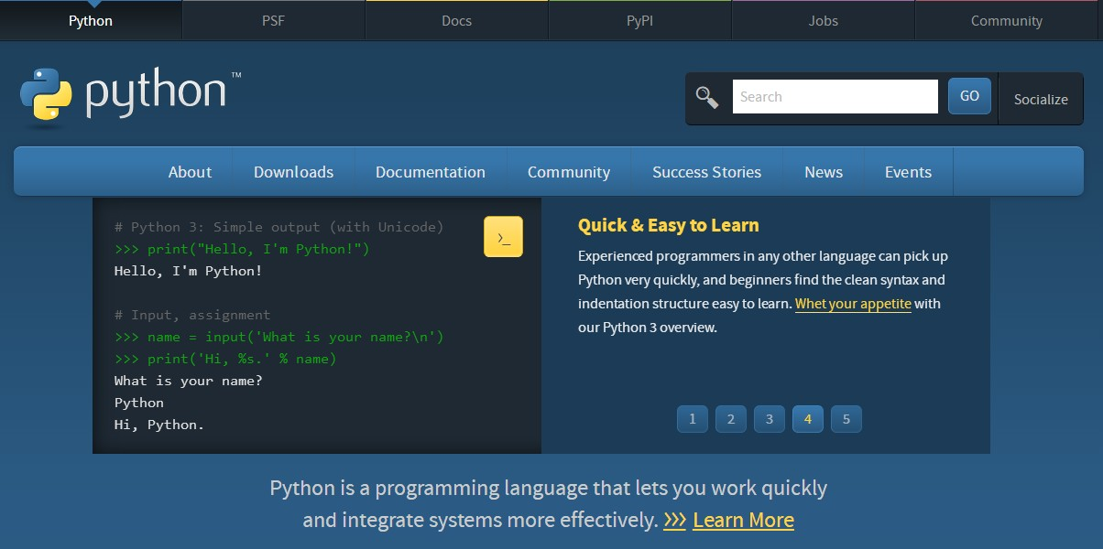

[**http://www.python.org/**](http://www.python.org/)

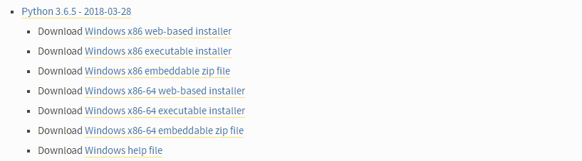

[**http://www.python.org/**](http://www.python.org/)

* + x86 32位Python解释器
  + X86-64 64位Python解释器

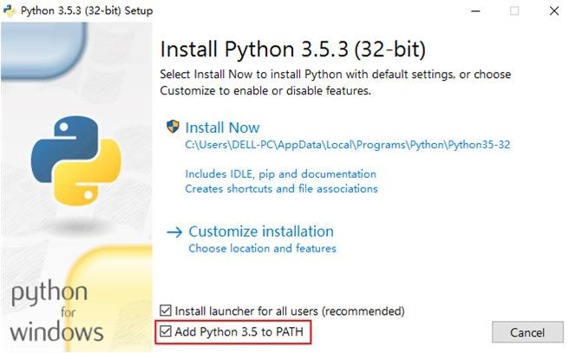

**安装过程**

* + - 选中添加路径选项

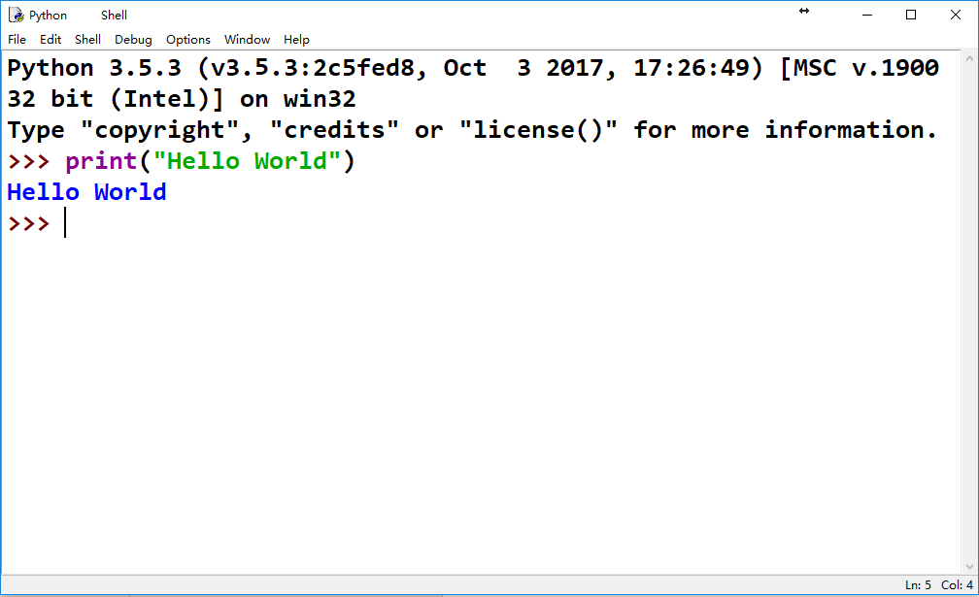

#### 交互式环境

* + - >>> 是交互式的提示符
    - 每输入一行代码，运行相应结果

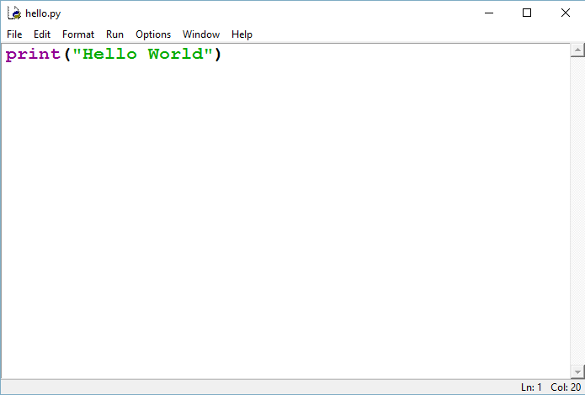

#### 文件式环境

* + - CTRL+N启动一个文本编辑器
    - IDLE提供的Python文件式环境

#### 快捷键

* CTRL + N：在IDLE交互界面下，用来启动IDLE编辑器
* CTRL + Q：退出IDLE或IDLE编辑器
* ALT + 3：在IDLE编辑器内，注释选定区域文本
* ALT + 4：在IDLE编辑器内，解除注释选定区域文本
* ALT + Q：在IDLE编辑器内，将Python代码进行格式化布局
* F5：在IDLE编辑器内，执行Python程序



#### 写段代码试一试

#SimpleTempConvert.py

TempStr = input("请输入摄氏温度值: ")

F = 1.8*eval(TempStr) + 32

print("对应的华氏温度是{:.2f}F".format(F))



Python快速入门

**PyCharm开发工具**

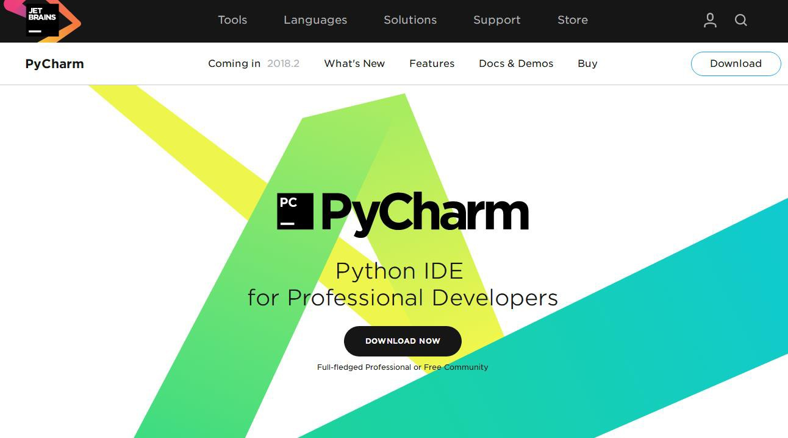

**https://**[**www.jetbrains.com/pycharm**](http://www.jetbrains.com/pycharm)



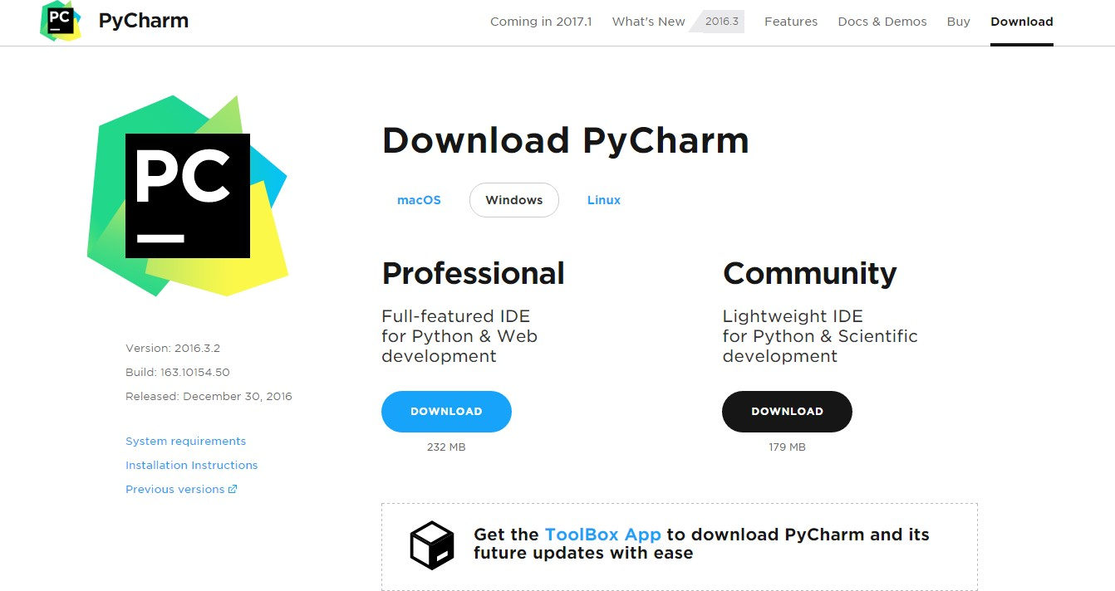

免费、开源工具

需要预先安装

Python解释器

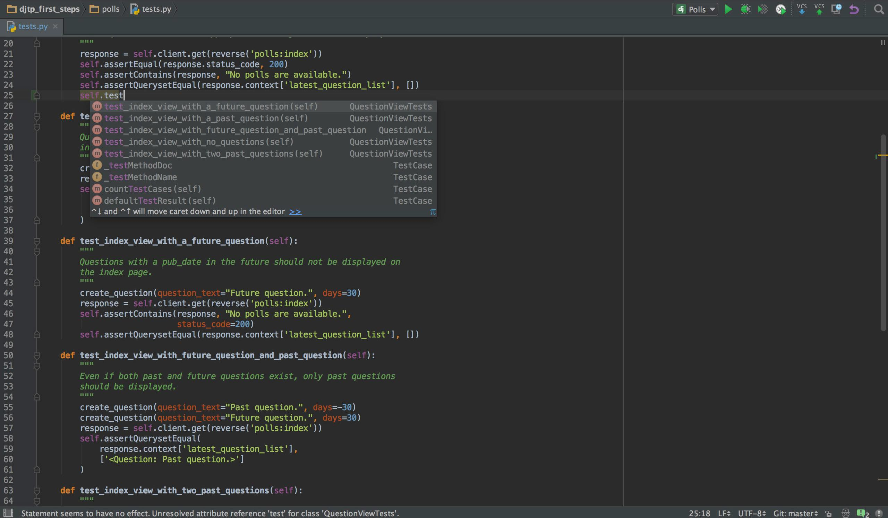

* 社区版免费
* 调试功能丰富
* 通用类Python开发
* 适合较复杂工程
* Win/Linux/Mac OS

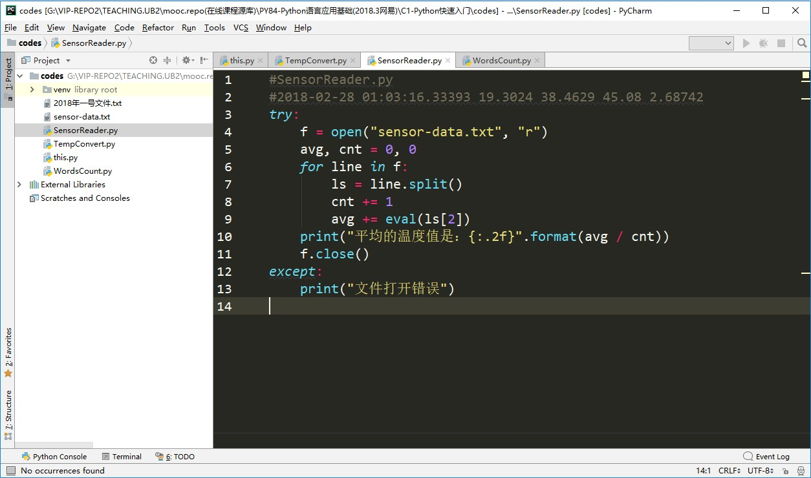

工具菜单

工程导航

代码编写

#### 哪些人适合用IDE（集成开发环境）？

* + 专业程序员
  + 致力于成为专业程序员的学习者
  + 编程代码量一般超过100行
  + 编程初学者、入门学习者，请用IDLE



Python快速入门

**其他开发工具概述**

其他开发工具概述

文本工具类 集成工具类

* + - Notepad++
    - Vim & Emacs
    - Sublime Text
    - Atom
    - Komodo Edit
    - Wing
    - PyDev & Eclipse
    - Visual Studio
    - Visual Studio Code
    - Anaconda & Spyder

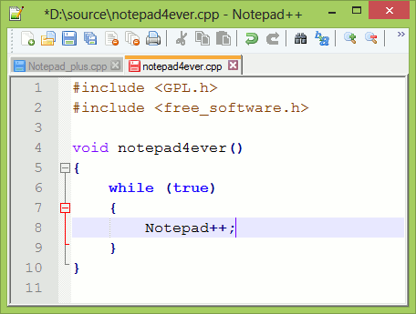

#### https://notepad-plus-plus.org

* + 轻巧的文本编辑器
  + 免费使用
  + 适合各类编程语言
  + 适合专业程序员
  + Win为主

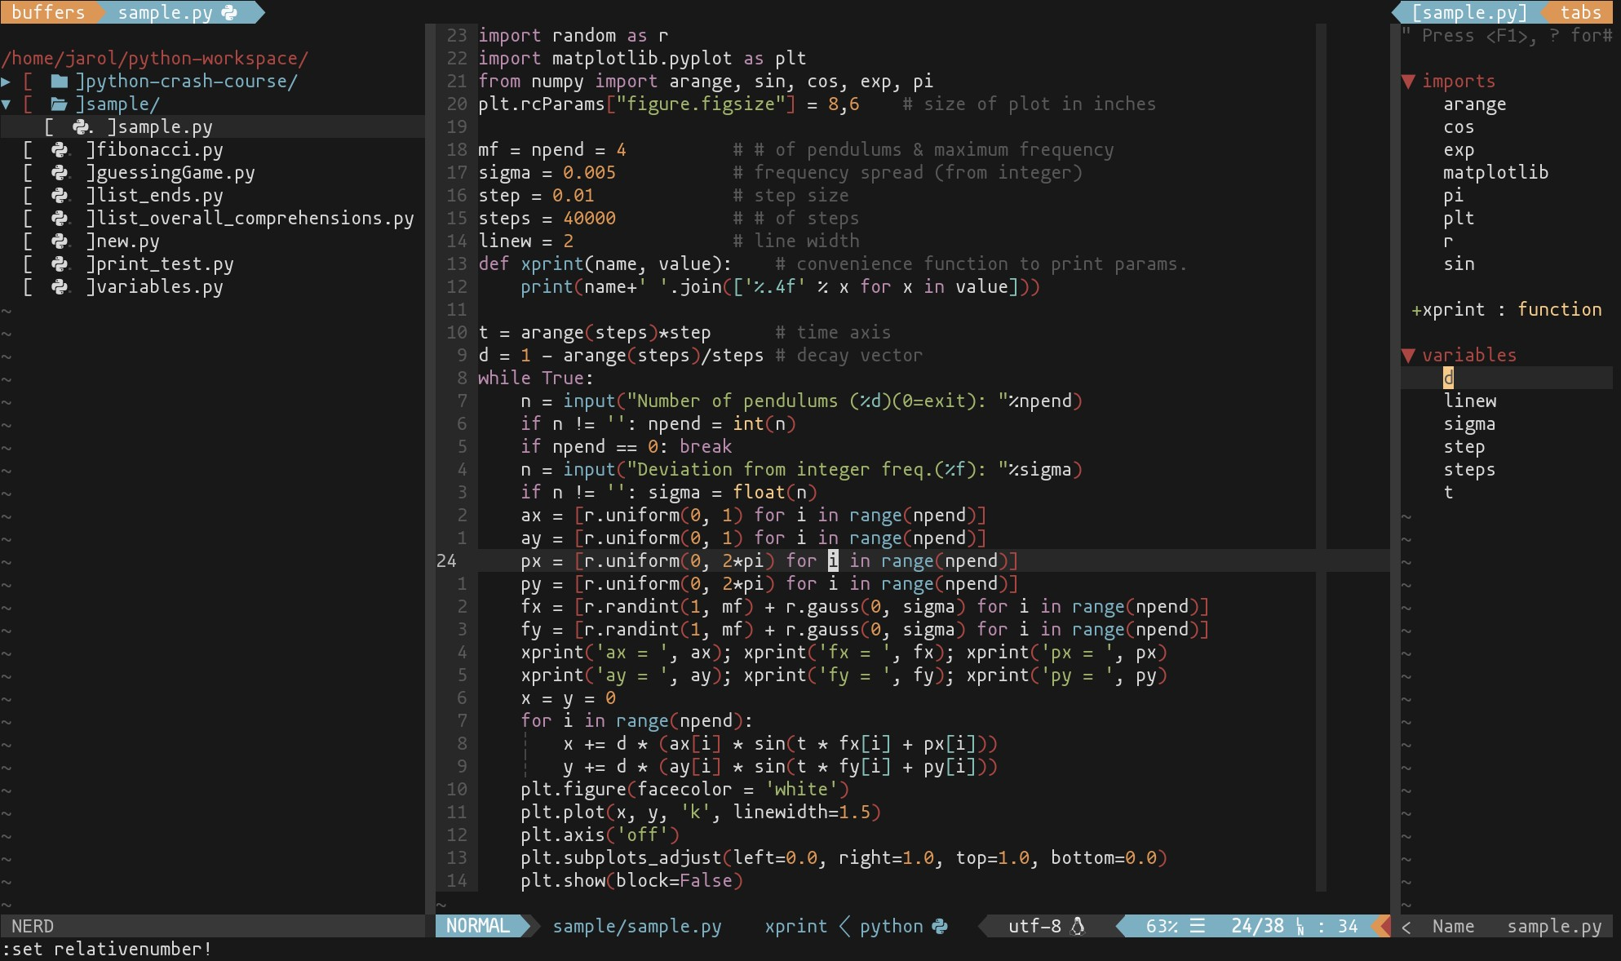

* 老牌经典文本编辑器
* 免费使用
* 专业编程体验
* 适合专业程序员
* Linux为主

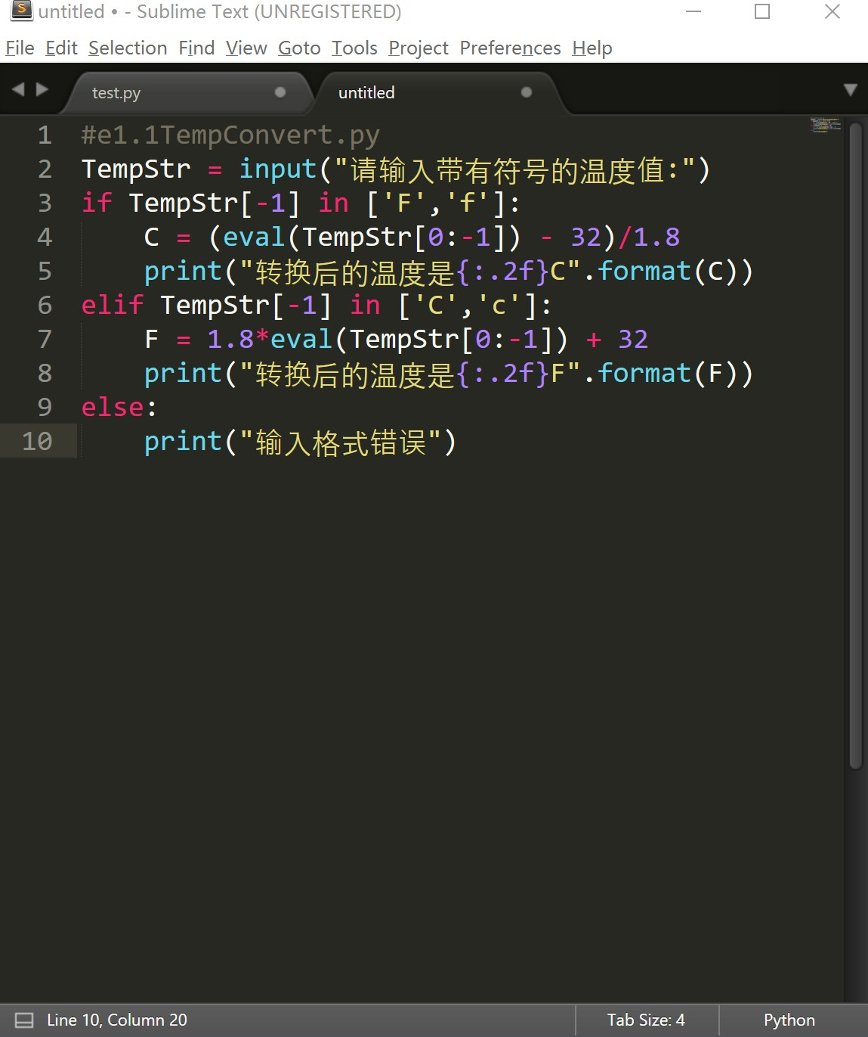

**https://**[**www.sublimetext.com**](http://www.sublimetext.com/)

* + 轻巧的文本编辑器
  + 免费使用
  + 专业编程体验
  + 单人独立开发
  + 适合专业程序员
  + Win/Linux/Mac OS

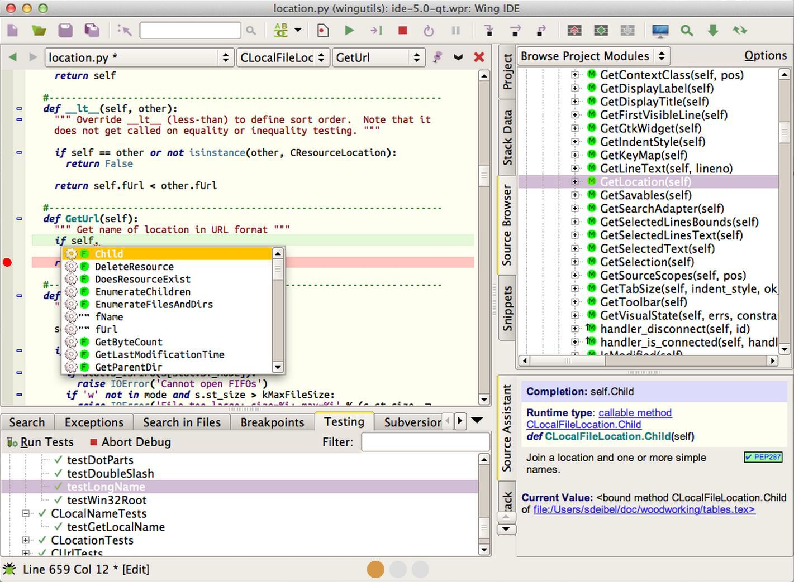

**https://wingware.com**

* + 收费工具
  + 调试功能丰富
  + 具有版本控制功能
  + 适合多人共同开发
  + Win/Linux/Mac OS

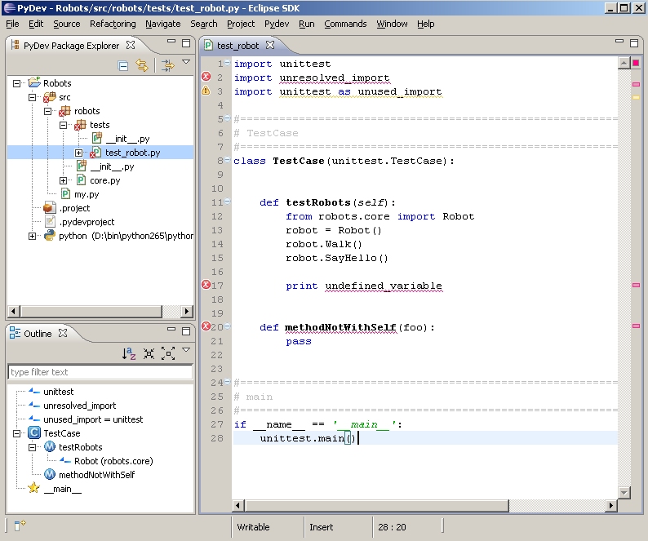

[**https://ww**](http://www.pydev.org/)**w.pydev**[**.or**](http://www.pydev.org/)**g**

* + Eclipse集成
  + 开源IDE，免费工具
  + 需要有一定开发经验
  + 适合Eclipse死粉
  + Win/Linux/Mac OS

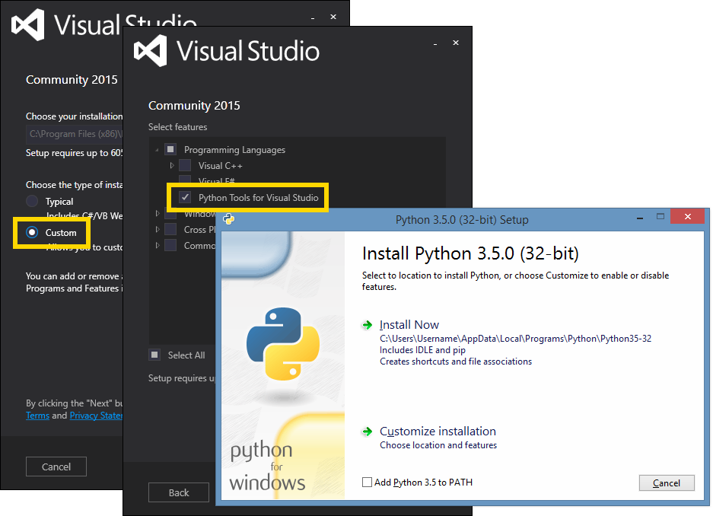

**PTVS: Python Tools for Visual Studio**

* + Visual Studio集成
  + 微软出品，收费工具
  + 功能非常丰富
  + 适合多人共同开发
  + Win为主

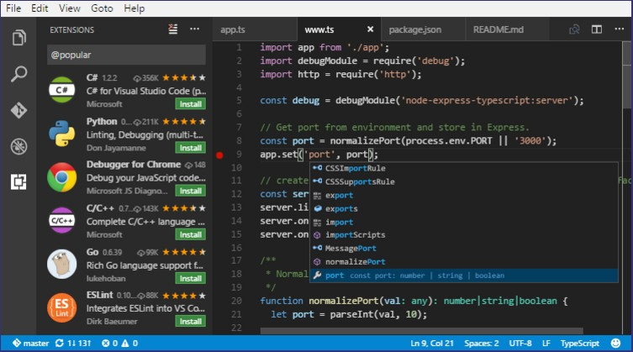

**https://code.visualstudio.com**

* 独立软件工具
* 微软出品，免费工具
* 功能非常丰富
* 可扩展性很强
* 有AI开发扩展模块
* Win为主

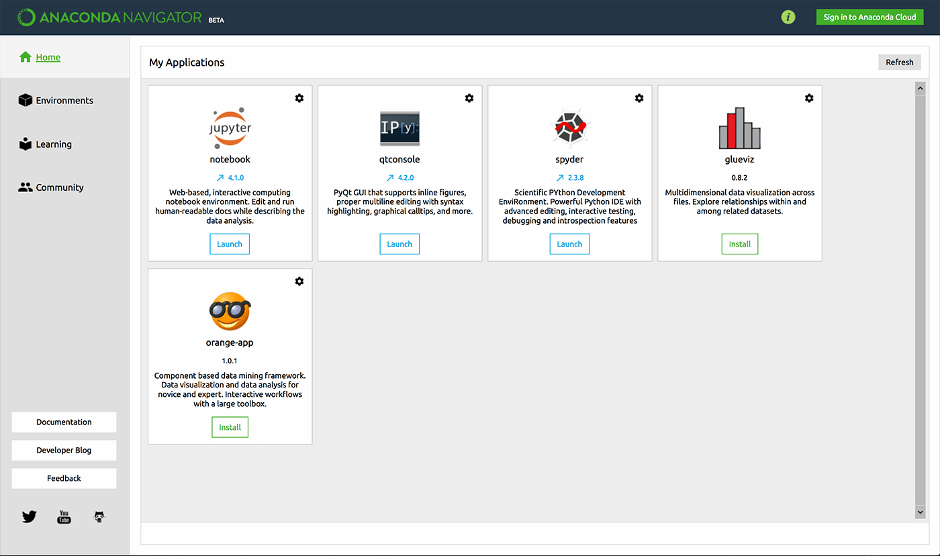

**https://**[**www.continuum.io**](http://www.continuum.io/)

* 开源免费
* 支持超过800个第三方库
* 包括多种主流工具
* 适合数据分析及计算领域
* Win/Linux/Mac OS

文本工具类 集成工具类

* Notepad++
* Vim & Emacs
* Sublime Text
* Atom
* Komodo Edit
* Wing
* PyDev & Eclipse
* Visual Studio
* Visual Studio Code
* Anaconda & Spyder



适合自己的IDE才是最好的IDE

从IDLE和Pycharm开始



**Python开发工具及环境配置**

### Python快速入门

**单元小结**

单元小结



##### IDLE开发环境

安装Python基础开发环境、使用IDLE进行程序开发

##### PyCharm开发环境

了解并初步使用PyCharm开发环境

##### 其他开发环境概述

Nodepad++ 、Visual Studio Code、Anaconda等开发工具

＼ *. _/*

-一-- 一＿＿－－

_\ /，

--------一 一一

／

．一-------

*------*

